**РОССИЙСКАЯ ФЕДЕРАЦИЯ**

**КАРАЧАЕВО-ЧЕРКЕССКАЯ РЕСПУБЛИКА**

**УСТЬ-ДЖЕГУТИНСКИЙ МУНИЦИПАЛЬНЫЙ РАЙОН**

**МУНИЦИПАЛЬНОЕ КАЗЁННОЕ ОБЩЕОБРАЗОВАТЕЛЬНОЕ УЧРЕЖДЕНИЕ «ГИМНАЗИЯ № 4 г. УСТЬ-ДЖЕГУТЫ»**

ОГРН 1020900731708,

ИНН 0909011031,

369303, КЧР, г. Усть-Джегута,

микрорайон Московский, 14 «а» тел. 7-54-81, факс 7-64-73

Начальнику управления образования

администрации Усть-Джегутинского

муниципального района

Батчаеву А.Х

**№ 63 от 01.03.2021**

**Оборудование, полученное в рамках проекта**

**«Успех каждого ребенка»**

|  |  |  |  |
| --- | --- | --- | --- |
| **№** | **Наименование** | **Ед.** | **Кол-во** |
| **Гражданско-правовое: патриотическое воспитание; правовое воспитание; гражданское воспитание; трудовое воспитание:** | | | 1 комплект |
| 1 | Акустическая система для аудитории | шт. | 1 |
| 2 | Комплект демонстрационных учебных таблиц | шт. | 1 |
| 3 | Базовый комплект светового оборудования «Дорожные светофоры» | шт. | 1 |
| 4 | Тренажер для оказания первой помощи на месте происшествия | шт. | 1 |
| 5 | Огнетушитель | шт. | 1 |
| 6 | Аптечка универсальная для оказания первой медицинской помощи | шт. | 1 |
| 7 | Комплект масса габаритных моделей оружия | шт. | 1 |

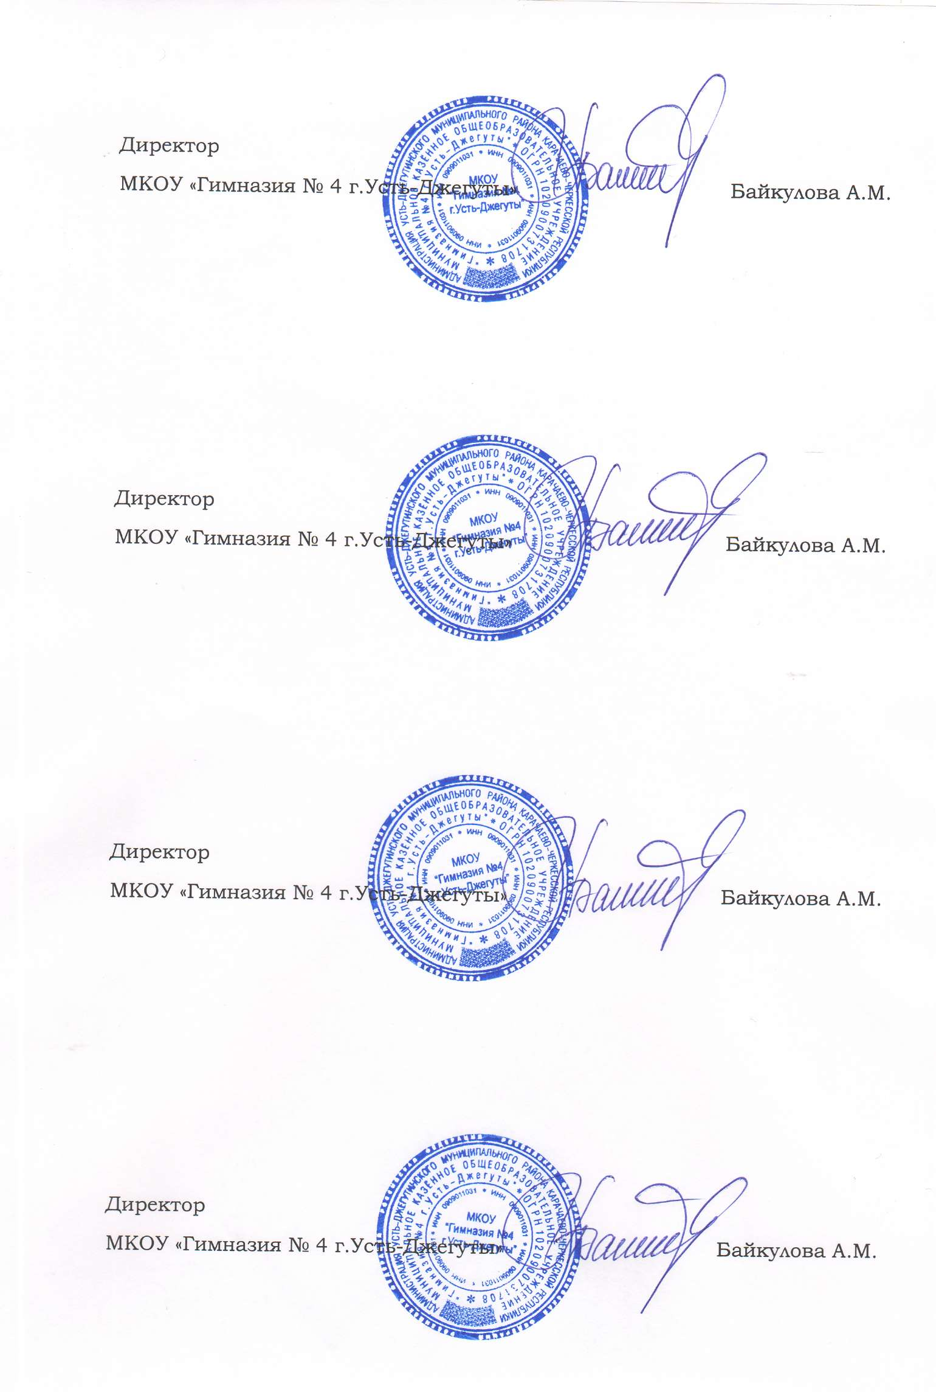

|  |  |  |
| --- | --- | --- |
| **ДОКУМЕНТ ПОДПИСАН ЭЛЕКТРОННОЙ ПОДПИСЬЮ** | | |
| **СВЕДЕНИЯ О СЕРТИФИКАТЕ ЭП** | | |
| Сертификат | 603332450510203670830559428146817986133868575781 | |
| Владелец | Байкулова Аминат Микояновна | |
| Действителен | С 01.03.2021 по 01.03.2022 | |